Міністерство освіти і науки України
Харківський національний університет радіоелектроніки

Кафедра програмної інженерії

КУРСОВА РОБОТА
Пояснювальна записка

з дисципліни “Об’єктно-орієнтоване програмування”
«Каталог відеоігор»

Виконав:
здобувач 1 року навчання, групи ПЗПІ-25-1
 Роман ВОЛОШИН
(власне ім’я, ПРІЗВИЩЕ)
Керівник _________ Проф. Володимир БОНДАРЄВ
(підпис) (посада, власне ім’я, ПРІЗВИЩЕ)

Комісія:
________________ Проф. Володимир БОНДАРЄВ
________________ Ст. викл. Юлія ЧЕРЕПАНОВА
________________ Ст. викл. Віталій ЛЯПОТА

Харків 2026

ХАРКІВСЬКИЙ НАЦІОНАЛЬНИЙ УНІВЕРСИТЕТ РАДІОЕЛЕКТРОНІКИ

Кафедра програмної інженерії
Рівень вищої освіти перший (бакалаврський)
Дисципліна Об’єктно-орієнтоване програмування
Спеціальність 121 Інженерія програмного забезпечення
Освітня програма Програмна інженерія

Курс 1 Група ПЗПІ-25-1 Семестр 2

ЗАВДАННЯ
на курсову роботу здобувачеві
Волошин Роман Максимович
(Прізвище, Ім'я, По батькові)
- Тема роботи
Розробка програми Каталог відеоігор за допомогою мови С#

- Термін подання здобувачем роботи до захисту “30” - травня - 2026 р.
- Вихідні дані до роботи
Каталог відеоігор. База відеоігор: назва, розробник (посилання на базу студій), жанр, рік випуску, ігрова платформа, розмір на диску, статус проходження, кількість проведених годин, власна оцінка. База ігрових студій: назва, країна, рік заснування, основний жанр. Вибір всіх ігор заданого розробника, жанру або платформи. Підрахунок загального обсягу пам'яті встановлених ігор. Пошук ігор за довільними критеріями. Реєстрація нових ігор, редагування, зміна статусів, перенесення видалених ігор в архів. Збереження та завантаження даних з файлів.
- Перелік питань, що потрібно опрацювати в роботі
Вступ, опис вимог, проєктування програми, інструкція користувача, висновки

КАЛЕНДАРНИЙ ПЛАН

№ | Назва eтапів роботи | Термін виконання
1 | Видача теми, узгодження і затвердження теми (1 тижд.) | 25.03.2026 - 01.04.2026 р.
2 | Формулювання мети роботи (1 тижд.) | 01.04.2026 –08.04.2026 р.
3 | Опис вимог до програми (1 тижд.) | 08.04.2026 – 15.04.2026 р.
4 | Проєктування програми (1 тижд.) | 15.04.2026 – 22.04.2026 р.
5 | Кодування (2 тижд.) | 22.04.2026 – 06.05.2026 р.
6 | Підготовка роботи до захисту (1 тижд.) | 13.05.2026 – 20.05.2026 р.
7 | Захист | 20.05.2026 – 30.05.2026 р.

Здобувач 

Керівник ______________________ Проф. Володимир БОНДАРЄВ

« 21 »_лютого__________ 2026 р.

РЕФЕРАТ

Пояснювальна записка до курсової роботи: 39 с., 12 рис., 6 джерел.
КАТАЛОГ ВІДЕОІГОР, ІГРОВА БІБЛІОТЕКА, МОВА C# , ООП, .NET.
Метою розробки програми «Каталог відеоігор» є створення зручного інструменту для зберігання та управління особистою ігровою бібліотекою.
У результаті розробки отримується програма, яка дозволяє зберігати бази відеоігор та ігрових студій. Кожен запис містить інформацію про основні характеристики гри, розробника, а також статус проходження.
Крім того, користувач має можливість додавати, видаляти, редагувати ігри та шукати їх за різними критеріями. Також є можливість перенесення видалених ігор в архів, що дозволяє ефективно керувати каталогом і забезпечує зручне збереження даних у файли.
В процесі розробки використано середовище розробки Microsoft Visual Studio 2026, фреймворк Avalonia UI [2], платформа .NET 10.0, мова програмування С# [1].

ЗМІСТ
Вступ 6
1 Опис вимог 7
1.1 Сценарії роботи програми 7
1.2 Функції програми 15
2 Проєктування програми 31
2.1 Вибір архітектури проекту 31
2.2 Загальна структура програми 31
2.3 Основні класи та зв'язки між ними 32
2.4 Спосіб зберігання даних у постійному сховищі 36
2.5 Інструкція по встановленню 36
Висновки 37
Перелік джерел посилання 39

ВСТУП
У сучасному світі відеоігри стали невід’ємною частиною культури та дозвілля. Через швидкий розвиток ігрової індустрії та появу різноманітних платформ, гравці взаємодіють з десятками, а іноді й сотнями ігор. Зазвичай інформація про придбані ігри розкидана між різними лаунчерами, платформами або взагалі тримається лише в пам'яті користувача. Це створює незручності: складно контролювати вільне місце на комп'ютері, важко згадати, які проєкти залишилися непройденими, та незручно шукати інформацію про улюблених розробників.
Метою цієї курсової роботи є розробка програми «Каталог відеоігор», яка вирішує ці проблеми, надаючи користувачеві зручний інструмент для керування особистою ігровою бібліотекою. Програма призначена для геймерів, які хочуть структурувати свій ігровий досвід, наприклад, зручно відстежувати прогрес та витрачені години, вести статистику та мати швидкий доступ до інформації про ігрові студії.
Після впровадження програми діяльність користувача стане значно організованішою. Замість того, щоб перевіряти різні сервіси чи блокноти, користувач зможе за кілька кліків дізнатися загальний обсяг пам'яті, який займають всі встановлені ігри, знайти проєкти певного жанру чи відфільтрувати ігри за улюбленою ігровою студією.
Основним сценарієм використання програми є ведення та актуалізація каталогу: користувач запускає застосунок, реєструє нову придбану або завантажену гру, заповнюючи ключові характеристики (розробник, жанр, розмір, платформа). З часом, просуваючись у грі, він редагує запис, оновлюючи статус проходження, власну оцінку та кількість проведених годин. Якщо гра видаляється з пристрою, користувач може перенести її в архів, зберігши історію свого ігрового досвіду.

ОПИС ВИМОГ
  - Сценарії роботи програми

1.1.1 Сценарій «Додавання нової гри»

Передумова: користувач відкрив сторінку ”Бібліотека ігор”.

Основний сценарій:
- користувач натискає кнопку "Додати гру";
- програма відкриває вікно додавання гри;
- користувач заповнює поля (назва, жанр, рік тощо), обирає студію зі списку і натискає кнопку "Зберегти";
- програма перевіряє коректність даних, створює новий запис і додає гру до загального списку;
- вікно закривається.

Додатковий сценарій:
- користувач натискає кнопку "Додати гру";
- програма відкриває вікно додавання гри;
- користувач залишає порожнім обов'язкове поле "Назва" або вводить некоректні дані;
- програма встановлює, що дані некоректні;
- з'являється повідомлення про помилку, запис не зберігається, вікно залишається відкритим.

1.1.2 Сценарій «Пошук відеоігор у бібліотеці»

Передумова: користувач відкрив сторінку ”Бібліотека ігор” або ”Архів”.

Основний сценарій:
- користувач вводить фрагмент назви у поле пошуку або вибирає критерії фільтрації: розробника, певний жанр чи ігрову платформу.
- програма автоматично знаходить у базі даних всі записи, що задовольняють заданим умовам.
- список на екрані оновлюється, відображаючи лише відфільтровані ігри.
Додатковий сценарій:
- користувач заповнює поле або вибирає фільтри, за якими в каталозі немає жодного збігу.
- програма виконує пошук по всій колекції ігор.
- користувач бачить сповіщення «Ігор не знайдено», а основний список залишається порожнім.

1.1.3 Сценарій «Редагування даних відеогри»

Передумова: користувач відкрив сторінку ”Бібліотека ігор” та обрав гру зі списку для редагування.

Основний сценарій:
- користувач активує функцію редагування обраної гри;
- програма відкриває вікно редагування з поточними даними гри (статус, години, оцінка тощо);
- користувач змінює необхідні поля та натискає кнопку "Зберегти";
- програма перевіряє коректність введених даних, оновлює запис у базі та закриває вікно;
- оновлені дані відображаються у загальному списку бібліотеки

Додатковий сценарій:
- користувач активує функцію редагування обраної гри;
- програма відкриває вікно редагування з поточними даними гри;
- користувач вводить некоректні дані (наприклад, від’ємну кількість годин або текст у поле оцінки) і натискає кнопку "Зберегти";
- програма встановлює, що дані некоректні;
- з'являється повідомлення про помилку, зміни не зберігаються, а вікно редагування залишається відкритим .

1.1.4 Сценарій «Перенесення гри в архів»

Передумова: користувач відкрив сторінку ”Бібліотека ігор”.

Основний сценарій:
- користувач обирає гру в списку;
- програма відкриває сторінку з даними гри та кнопкою "В архів";
- користувач натискає кнопку "В архів";
- програма видаляє гру з активного списку бібліотеки та додає її до архіву;
- користувач повертається до сторінки бібліотеки.

Додатковий сценарій:
- користувач відкриває сторінку архіву та обирає гру зі списку;
- програма відкриває сторінку з даними гри та кнопкою "Відновити";
- користувач натискає кнопку "Відновити";
- програма видаляє гру з списку архіву та додає її до бібліотеки;
- користувач повертається до сторінки архіву.

1.1.5 Сценарій «Підрахунок загального обсягу пам'яті»

Передумова: користувач відкрив сторінку ”Статистика”.

Основний сценарій:
- програма перевіряє всі записи в активній бібліотеці;
- програма підсумовує значення поля "розмір на диску" виключно для тих ігор, які мають статус "Граю" (або аналогічний);
- загальна сума виводиться на екран у відповідному текстовому полі у гігабайтах (ГБ)

Додатковий сценарій:
- у базі немає жодної гри зі статусом "Граю";
- програма виводить значення "0 ГБ" або повідомлення про відсутність встановлених ігор.

1.1.6 Сценарій «Додавання ігрової студії»

Передумова: користувач відкрив сторінку ”База ігрових студій”.

Основний сценарій:
- користувач натискає кнопку "Додати студію";
- відкривається вікно з полями: назва, країна, рік заснування, основний жанр;
- користувач вводить дані та натискає "Зберегти";
- програма перевіряє валідацію полів, створює новий запис і додає студію до бази;
- вікно закривається, список студій оновлюється.

Додатковий сценарій:
- користувач залишає порожнім поле "Назва" або вводить від'ємний рік заснування;
- програма відхиляє збереження;
- з'являється повідомлення про помилку вводу, вікно залишається відкритим.

1.1.7 Сценарій «Збереження даних у файл»

Передумова: користувач вніс зміни до каталогу (додав, видалив або відредагував гру/студію).

Основний сценарій:
- програма фіксує зміну даних та запускає процес автоматичного збереження;
- програма зберігає зміни колекцій у файл “data.json”;

Додатковий сценарій:
- програма фіксує зміну даних та запускає процес автоматичного збереження;
- програма не має прав доступу до директорії або на диску немає вільного місця;
- програма виводить повідомлення про помилку збереження;

1.1.8 Сценарій «Завантаження даних з файлу»

Передумова: користувач запускає програму.

Основний сценарій:
- при ініціалізації головної сторінки програма звертається до файлів збереження;
- програма завантажує дані та заповнює колекції відеоігор, студій та архіву;
- інтерфейс користувача оновлюється, відображаючи завантажені списки.

Додатковий сценарій:
- програма намагається зчитати файл при запуску;
- файл збереження відсутній або пошкоджений;
- програма створює порожні колекції та запускається з чистим каталогом без критичних помилок.

1.1.9 Сценарій «Автозаповнення даних гри через RAWG»

Передумова: користувач відкрив вікно додавання гри, у налаштуваннях програми вказано RAWG API [4] ключ.

Основний сценарій:
- користувач починає вводити назву гри у поле «Назва»;
- програма автоматично надсилає пошуковий запит до RAWG API та відображає список підказок у випадаючому списку під полем вводу;
- користувач обирає потрібну гру зі списку підказок;
- програма отримує детальну інформацію про гру з RAWG та автоматично заповнює поля: жанр, рік випуску, опис;
- програма завантажує зображення обкладинки та зберігає його локально;
- якщо студія-розробник, повернута RAWG, вже існує в каталозі – вона автоматично обирається у відповідному полі; якщо ні – з'являється пропозиція додати її до бази;
- користувач перевіряє заповнені дані, за потреби коригує їх та натискає «Зберегти».

Додатковий сценарій:
- користувач починає вводити назву гри;
- RAWG API ключ не налаштовано або відсутнє з'єднання з мережею;
- список підказок не з'являється;
- користувач заповнює всі поля вручну та натискає «Зберегти».

1.1.10 Сценарій «Додавання обкладинки вручну»

Передумова: користувач відкрив вікно додавання або редагування гри, обкладинку не було отримано автоматично через RAWG.

Основний сценарій:
- користувач натискає кнопку «Завантажити фото»;
- програма відкриває системний діалог вибору файлу з фільтром зображень;
- користувач обирає файл зображення та підтверджує вибір;
- програма копіює файл до локального сховища та відображає обкладинку у вікні;
- користувач натискає «Зберегти» – обкладинка прив'язується до запису гри.

Додатковий сценарій:
- користувач натискає «Завантажити фото»;
- у діалозі вибору файлу натискає «Скасувати»;
- програма закриває діалог, обкладинка залишається незмінною.

1.1.11 Сценарій «Перший запуск програми»

Передумова: програма запускається вперше або файл налаштувань відсутній.

Основний сценарій:
- програма визначає перший запуск та відображає вітальний екран замість головного вікна;
- користувач натискає «Почати»;
- програма переходить до другого кроку: користувач обирає тему оформлення (темна або світла) та вказує розмір диску, виділений під ігри;
- користувач натискає «Далі»;
- програма переходить до третього кроку: користувач вводить RAWG API ключ для увімкнення автозаповнення даних ігор;
- користувач натискає «Готово»;
- програма зберігає налаштування, відкривається головне вікно з порожнім каталогом.

Додатковий сценарій:
- програма визначає перший запуск та відображає вітальний екран замість головного вікна;
- користувач натискає «Почати»;
- програма переходить до другого кроку: користувач обирає тему оформлення (темна або світла) та вказує розмір диску, виділений під ігри;
- користувач натискає «Далі»;
- на третьому кроці користувач натискає «Пропустити»;
- програма зберігає налаштування без API ключа, додаток запускається в офлайн-режимі без функцій автозаповнення.

1.1.12 Сценарій «Зміна налаштувань програми»

Передумова: користувач відкрив сторінку «Налаштування».

Основний сценарій:
- користувач змінює одне або декілька налаштувань: тему оформлення (темна або світла), RAWG API ключ або розмір диску, виділений під ігри;
- програма застосовує зміни негайно після вибору, без необхідності натискати кнопку збереження;
- налаштування зберігаються у файл та будуть відновлені при наступному запуску програми.

Додатковий сценарій:
- користувач видаляє значення з поля «RAWG API Key»;
- програма переходить в офлайн-режим: індикатор статусу змінюється на «Офлайн режим», функції автозаповнення стають недоступними.

  - Функції програми

1.2.1 Функція «Додавання нової гри»
Функція є реалізацією сценарію «Додавання нової гри».
Загальний вигляд сторінки "Бібліотека ігор", що є основним робочим простором користувача, наведено на рисунку 1.1.
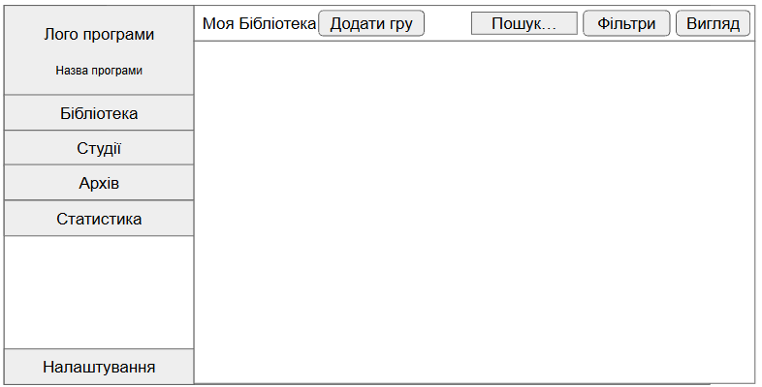
Рисунок 1.1 – Сторінка ”Бібліотека ігор”
Вікно додавання гри (рис. 1.2) відкривається при натисканні відповідної кнопки на сторінці і містить такі елементи:
- «Назва» – назва відеогри (обов'язкове поле);
- «Розробник» – випадаючий список для вибору ігрової студії;
- «Кнопка додавання студії» – відкриває вікно додавання студії;
- «Жанр» – жанр гри;
- «Рік випуску» – ціле число, що відповідає року релізу гри;
- «Ігрова платформа» – платформа, для якої придбана гра;
- «Розмір на диску» – числове поле (у ГБ), що відповідає розміру гри;
- «Статус проходження» – випадаючий список зі значеннями (Планую, Граю, Пройдено, Закинуто);
- «Кількість проведених годин» – додатне число;
- «Власна оцінка» – число від 1 до 10.
- «Опис» – опис гри або власні нотатки користувача.
- «Обкладинка» – місце для перегляду завантаженої обкладинки гри.
- «Обрати файл» – кнопка для вибору зображення.
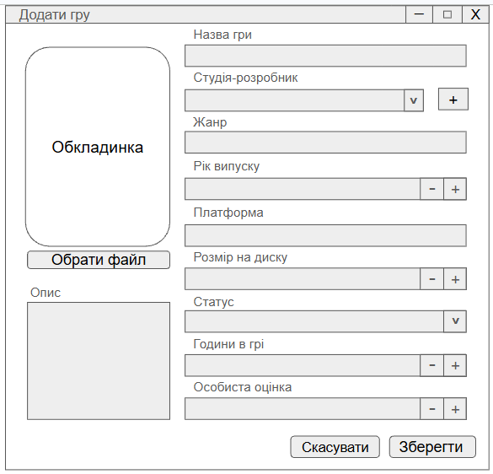
Рисунок 1.2 – Вікно додавання нової гри
В текстових полях регістр не важливий, довжина рядка не має перевищувати 200 символів (для поля Опис 1000 символів). Відсутність даних в обов'язкових полях або некоректні числові дані призведуть до появи повідомлення про помилку знизу під полем. Поруч з випадаючим списком розробників є кнопка для зручного додавання нової студії не виходячи з вікна додавання гри.
Знизу вікна знаходяться кнопки ”Зберегти” та ”Скасувати”. Результат додавання буде показаний у вигляді доданої гри в загальному списку бібліотеки (рис 1.1).

1.2.2 Функція «Пошук відеоігор»
Функція є реалізацією сценарію «Пошук відеоігор у бібліотеці».
На сторінках «Бібліотека ігор» (рис. 1.1) та «Архів» (рис. 1.3) розташоване поле пошуку за назвою та кнопка Фільтри”. При натисканні кнопки панель розгортається. Панель містить наступні елементи керування:
- випадаючий список «Жанр» – містить перелік доступних жанрів;
- випадаючий список «Платформа» – для фільтрації за цільовою платформою;
- випадаючий список «Розробник» – містить перелік усіх студій, наявних у базі;
- випадаючий список «Статус» – містить перелік статусу гри;
- кнопка «Скинути» – для скидання всіх фільтрів.
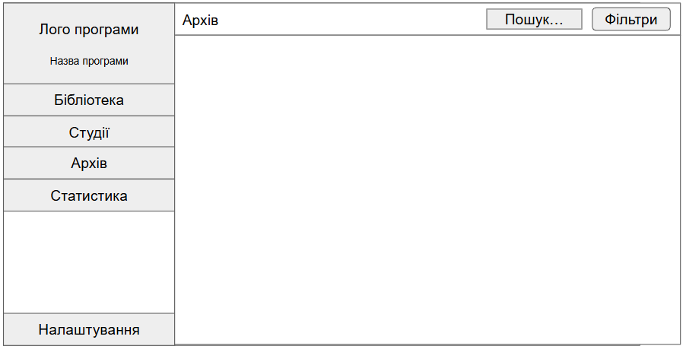
Рисунок 1.3 – Сторінка архіву ігор
В текстовому полі пошуку регістр вводу не враховується. Користувач може комбінувати декілька критеріїв фільтрації одночасно. Справа від фільтрів знаходиться кнопка «Скинути» для скидання всіх фільтрів.
При натисканні на кнопку програма обробляє запит і оновлює список, відображаючи лише ті записи, які відповідають усім обраним умовам. Якщо збігів не знайдено, основний список очищується, а на екрані з'являється текстове повідомлення «Ігор не знайдено».

1.2.3 Функція «Редагування даних відеогри»
Функція є реалізацією сценарію «Редагування даних відеогри».
Вікно редагування відкривається при виборі конкретної гри зі списку та натисканні кнопки «Редагувати» на сторінці деталей гри (рис. 1.4).
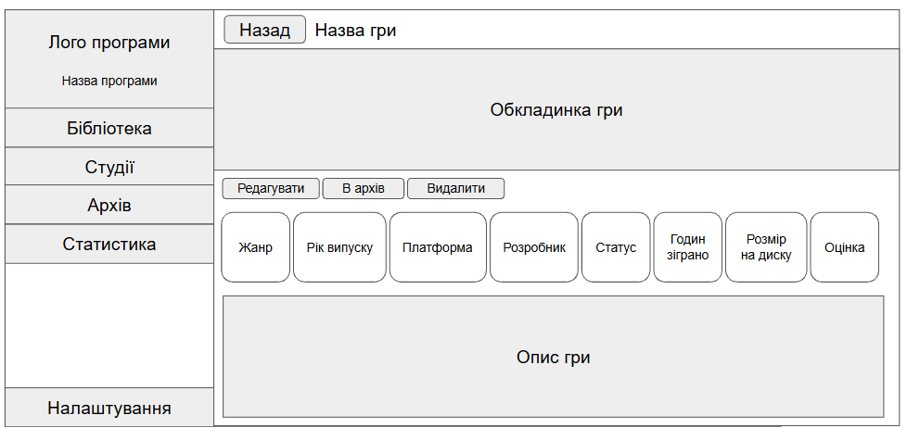
Рисунок 1.4 – Сторінка деталей гри
Інтерфейс вікна повністю ідентичний вікну додавання нової гри (рис. 1.1), але всі поля та випадаючі списки попередньо заповнені поточними даними обраного запису.
Користувач може змінювати будь-які поля. Валідація даних відбувається за тими ж правилами, що і при додаванні: поле «Назва» не може бути порожнім, числові поля (години, оцінка) не можуть містити текстових символів або від'ємних значень. Власна оцінка обмежується діапазоном від 1 до 10.
Внизу вікна розташовані кнопки «Зберегти» та «Скасувати». При натисканні «Зберегти» програма перевіряє валідацію. У разі успіху запис в колекції оновлюється, а вікно закривається. У разі помилки вікно залишається відкритим, а біля некоректних полів з'являється повідомлення про помилку.

1.2.4 Функція «Перенесення гри в архів»
Функція є реалізацією сценарію «Перенесення гри в архів».
На сторінці перегляду деталей гри (рис. 1.4) передбачена кнопка «В архів». При її натисканні програма одразу видаляє гру з основної колекції бібліотеки та додає її до колекції архіву (рис. 1.3). Сторінка деталей закривається, і головний список ігор оновлюється автоматично.
На сторінці архіву для кожної гри передбачена кнопка «Відновити». При її натисканні програма видаляє гру з архіву та повертає її до основної бібліотеки. Сторінка деталей закривається, і список архіву оновлюється автоматично.

1.2.5 Функція «Підрахунок загального обсягу пам'яті»
Функція є реалізацією сценарію «Підрахунок загального обсягу пам'яті».
Сторінка «Статистика» (рис. 1.5) відкривається при натисканні відповідного пункту навігаційного меню та відображає зведену інформацію про бібліотеку у вигляді карток. Сторінка містить такі елементи:
- картка «Ігор у бібліотеці» – відображає загальну кількість ігор в активній бібліотеці;
- картка «Годин зіграно» – відображає суму значень поля «Кількість проведених годин» по всіх іграх;
- картка «Зайнято на диску» – відображає суму значень поля «Розмір на диску» по всіх іграх бібліотеки зі статусом «Граю» у гігабайтах, а також прогрес-бар, що візуально показує заповненість диску відносно встановленого ліміту;
- картка «Середня оцінка» – відображає середнє арифметичне значення поля «Власна оцінка» по всіх іграх, округлене до одного знаку після коми, та зіркове відображення цієї оцінки у масштабі від 1 до 5 зірок.
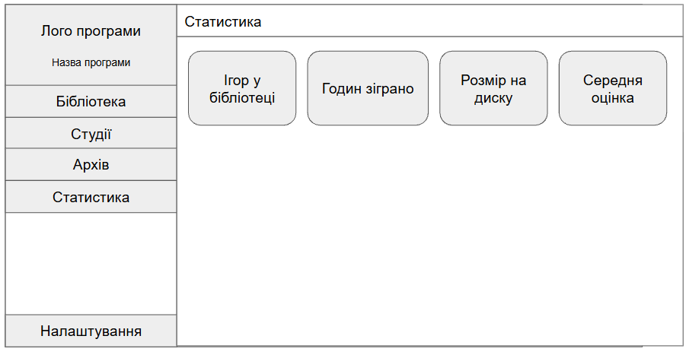
Рисунок 1.5 – Сторінка статистики
Усі значення перераховуються автоматично при будь-якій зміні колекції ігор (додаванні, редагуванні або видаленні запису). Якщо бібліотека порожня, всі числові поля відображають значення «0», а середня оцінка дорівнює нулю. Ліміт диску задається у налаштуваннях програми і впливає лише на максимальне значення прогрес-бару.

1.2.6 Функція «Керування ігровими студіями»
Функція є реалізацією сценарію «Додавання ігрової студії».
Загальний вигляд сторінки «Студії», що є основним робочим простором для керування базою ігрових студій, наведено на рисунку 1.6.
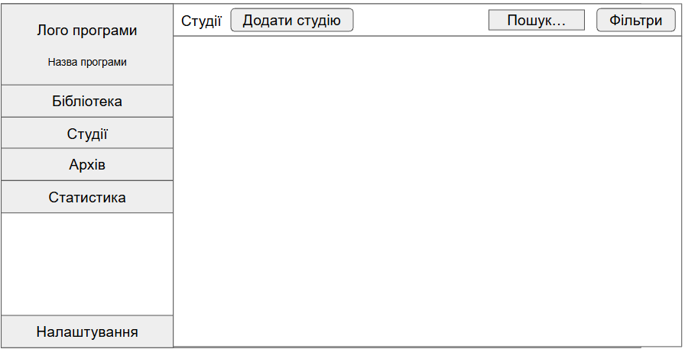
Рисунок 1.6 – Сторінка «Студії»
Вікно додавання студії (рис. 1.7) відкривається при натисканні кнопки «Додати студію» на сторінці та містить такі поля:
- «Назва» – назва ігрової студії (обов'язкове поле; довжина рядка – від 2 до 100 символів);
- «Країна» – країна розташування студії (необов'язкове поле; довжина рядка – не більше 50 символів);
- «Рік заснування» – ціле число у діапазоні від 1950 до поточного року включно;
- «Основний жанр» – жанр, у якому студія спеціалізується (необов'язкове поле; довжина рядка – не більше 50 символів).
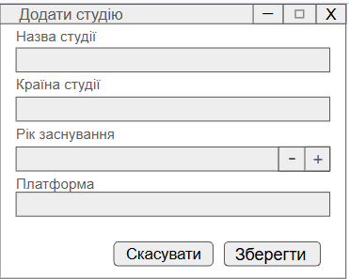
Рисунок 1.7 – Вікно додавання нової студії
Поле «Назва» є обов'язковим та не може складатися лише з пробільних символів. Значення поля «Рік заснування» не може перевищувати поточний рік та не може бути меншим за 1950. У разі введення некоректних даних під відповідним полем відображається повідомлення про помилку, а збереження запису не виконується.
Знизу вікна розташовані кнопки «Зберегти» та «Скасувати». Після успішного збереження студія додається до загального списку на сторінці «Студії» та стає доступною у випадаючому списку вибору розробника при додаванні або редагуванні гри.
Вікно редагування студії відкривається при натисканні кнопки «Редагувати» на сторінці деталей студії (рис. 1.8).
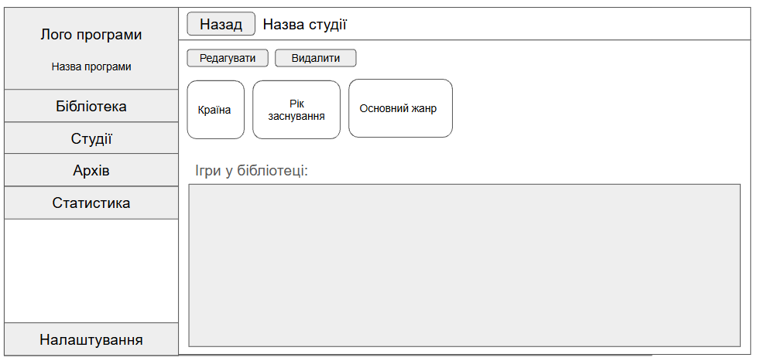
Рисунок 1.8 – Сторінка деталей студії
Інтерфейс вікна редагування є повністю ідентичним вікну додавання, проте всі поля заздалегідь заповнені поточними даними обраної студії. Валідація виконується за тими самими правилами, що і при додаванні.

1.2.7 Функція «Збереження даних у файл»

Функція є реалізацією сценарію «Збереження даних у файл».
Програма підтримує автоматичне збереження, що ініціюється при оновленні списку ігор, архіву або студій (зокрема при додаванні, редагуванні чи видаленні запису).
Програма зберігає всю поточну інформацію каталогу в єдиний файл (формату JSON). Файл зберігається у стандартній папці даних користувача операційної системи.
У разі виникнення помилки під час запису (відсутність прав доступу до директорії, недостатній обсяг вільного місця на носії тощо), програма виводить на екран повідомлення про помилку збереження. Дані при цьому не втрачаються і залишаються доступними для роботи.

1.2.8 Функція «Завантаження даних з файлу»

Функція є реалізацією сценарію «Завантаження даних з файлу».
Завантаження даних виконується автоматично під час кожного запуску програми. У момент відкриття головного вікна програма звертається до стандартного файлу збереження у папці даних користувача. За наявності файлу програма зчитує з нього три списки: студії, ігри активної бібліотеки та ігри архіву.
Після зчитування даних для кожного запису гри відновлюється посилання на відповідну студію-розробника за збереженим числовим кодом. Вміст сторінок програми оновлюється автоматично після завершення завантаження.
У разі відсутності файлу збереження (перший запуск програми) або неможливості його зчитування внаслідок пошкодження програма створює порожні списки та запускається зі стану чистого каталогу без виведення повідомлень про помилки.

1.2.9 Функція «Автозаповнення даних гри через RAWG»
Функція є реалізацією сценарію «Автозаповнення даних гри через RAWG».
Функція доступна виключно за умови, що у налаштуваннях програми вказано дійсний ключ доступу до сервісу RAWG. У відкритому вікні додавання гри (рис. 1.2) програма відстежує введення тексту у полі «Назва». Після кожної зміни значення поля із затримкою 600 мс надсилається пошуковий запит до сервісу. На час виконання запиту під полем відображається текстовий напис, що повідомляє про виконання пошуку. Результати пошуку відображаються у вигляді списку підказок, що розкривається безпосередньо під полем введення (рис. 1.9). Список містить не більше десяти найбільш відповідних результатів.

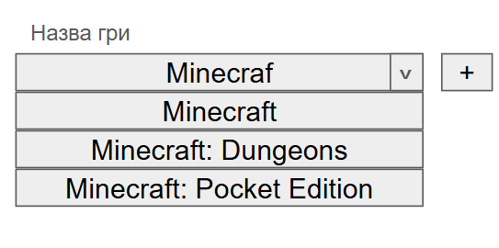
Рисунок 1.9 – Список підказок під полем «Назва»
При виборі запису зі списку підказок програма надсилає додатковий запит для отримання детальних відомостей та автоматично заповнює такі поля вікна додавання гри:
- «Жанр» – перші три жанри, що повернув сервіс, об'єднані через кому;
- «Рік випуску» – рік, отриманий з дати виходу гри;
- поле опису гри – текстовий опис, що повернув сервіс;
- обкладинка – зображення завантажується та зберігається у відповідній папці програми.
Якщо студія-розробник, що її повернув сервіс, вже наявна у базі студій каталогу (порівняння виконується без урахування регістру символів), вона автоматично обирається у полі «Розробник». У разі відсутності студії в базі під полем «Розробник» з'являється пропозиція додати її. При натисканні на цю пропозицію відкривається вікно додавання студії з попередньо заповненим полем «Назва».
У разі відсутності налаштованого ключа доступу або відсутності підключення до мережі список підказок не відображається та користувач заповнює всі поля форми вручну.

1.2.10 Функція «Додавання обкладинки вручну»
Функція є реалізацією сценарію «Додавання обкладинки вручну».

У вікні додавання або редагування гри (рис. 1.2) передбачена кнопка «Завантажити фото». При її натисканні відкривається системне вікно вибору файлу, що дозволяє обирати лише файли зображень підтримуваних форматів.
Після вибору файлу програма копіює його до відповідної папки програми та відображає попередній перегляд зображення безпосередньо у вікні. Обрана обкладинка прив'язується до запису гри після підтвердження форми натисканням кнопки «Зберегти».
У разі натискання кнопки «Скасувати» у вікні вибору файлу вікно закривається без внесення змін – попередній стан поля обкладинки залишається незмінним. Якщо при виборі підказки зі списку RAWG повертає зображення обкладинки, воно замінює раніше обране зображення.

1.2.11 Функція «Перший запуск програми»
Функція є реалізацією сценарію «Перший запуск програми».

При першому запуску програми або коли файл налаштувань відсутній, замість головного вікна відображається вікно початкового налаштування. Вікно складається з трьох послідовних кроків.
На першому кроці відображається вітальний екран із назвою програми та коротким описом її призначення. Перехід до наступного кроку здійснюється натисканням кнопки «Почати».
На другому кроці користувач виконує налаштування зовнішнього вигляду програми (рис. 1.10). Крок містить такі елементи:
- дві кнопки вибору теми оформлення – «Dark» та «Light»; обрана тема застосовується негайно без перезапуску програми;
- числове поле для встановлення обсягу місця на диску, виділеного під ігри, у гігабайтах; найменше допустиме значення – 100 ГБ.
Перехід до третього кроку здійснюється натисканням кнопки «Далі».
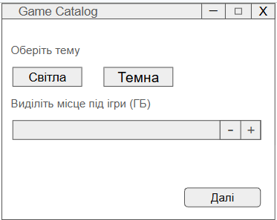
Рисунок 1.10 – Вікно початкових налаштувань: вибір теми та розміру диску
На третьому кроці користувач налаштовує підключення до сервісу RAWG (рис. 1.11). Крок містить текстове поле для введення ключа доступу та три кнопки: «Назад», «Пропустити» та «Готово». При натисканні кнопки «Пропустити» налаштування зберігаються без ключа доступу, а програма запускається без функцій автозаповнення.
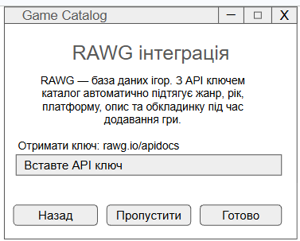
Рисунок 1.11 – Вікно початкових налаштувань: інтеграція з сервісом RAWG
Після натискання кнопки «Готово» або «Пропустити» програма зберігає всі налаштування у файл та відкриває головне вікно з порожнім каталогом.

1.2.12 Функція «Зміна налаштувань програми»
Функція є реалізацією сценарію «Зміна налаштувань програми».

Сторінка «Налаштування» відкривається при натисканні відповідного пункту бічного меню. Загальний вигляд сторінки наведено на рисунку 1.12. Сторінка містить такі елементи керування:
- випадаючий список «Тема» – перемикає оформлення програми між темним («Dark») та світлим («Light») варіантами; зміна застосовується негайно без перезапуску програми;
- текстове поле «RAWG API Key» – призначене для введення або зміни ключа доступу до сервісу RAWG. Поруч із полем відображається індикатор стану підключення із текстовим підписом: зелений – за наявності з’єднання із сервером, сірий – у режимі офлайн. Видалення значення з поля призводить до негайного вимкнення функцій автозаповнення.
- числове поле «Розмір диску (ГБ)» – встановлює максимальне значення смуги заповненості на сторінці статистики.
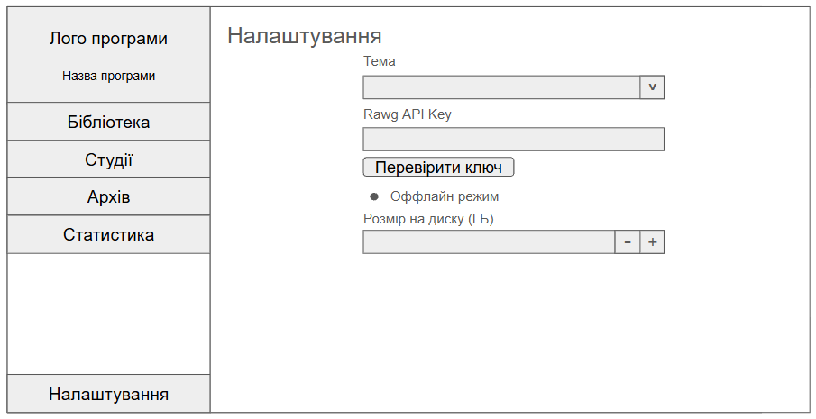
Рисунок 1.12 – Сторінка «Налаштування»
Усі зміни зберігаються у файл налаштувань та застосовуються одразу після взаємодії з відповідним елементом керування без необхідності окремого підтвердження. Збережені налаштування відновлюються автоматично при наступному запуску програми.

ПРОЄКТУВАННЯ ПРОГРАМИ
  - Вибір архітектури проекту

Для реалізації курсової роботи було обрано архітектуру настільного додатку з графічним інтерфейсом користувача (GUI) з використанням фреймворку Avalonia UI [2]. На відміну від Windows Forms, який обмежений операційною системою Windows та не підтримує сучасні підходи до розділення логіки, Avalonia UI [2] забезпечує кросплатформеність та нативну підтримку патерну MVVM [3].
В основі архітектури лежить патерн MVVM [3] (Model-View-ViewModel), який забезпечує чітке розділення логіки програми та її візуального представлення:
- Model – містить дані та бізнес-логіку, не залежить від інтерфейсу;
- View – відповідає виключно за відображення, не містить логіки;
- ViewModel – є посередником між Model і View, обробляє дії користувача та надає дані для відображення через механізм прив'язки даних (Data Binding).
Така архітектура має наступні переваги:
- кросплатформеність: додаток працює на Windows, Linux та MacOS;
- розділення відповідальності: логіка не залежить від інтерфейсу, що спрощує підтримку коду;
- автоматична синхронізація даних між інтерфейсом та логікою через Data Binding.

  - Загальна структура програми

Програма організована у кілька логічних директорій, кожна з яких відповідає за окремий аспект функціональності:
- Models – класи даних що описують предметну область: Game, Studio, AppSettings, AppData. Не містять логіки інтерфейсу;
- ViewModels – класи-посередники між даними та інтерфейсом. Містять логіку обробки дій користувача, валідацію та команди;
- Views – XAML-файли що описують візуальне представлення. Не містять бізнес-логіки;
- Services – допоміжні класи для роботи із зовнішніми ресурсами: DataService для збереження даних, SettingsService для налаштувань, RawgService для інтеграції з API;
- Converters – конвертери для перетворення даних між форматами ViewModel та елементів інтерфейсу;
- Validation – атрибути валідації що використовуються у ViewModels для перевірки коректності введених даних.
Взаємодія між частинами відбувається через механізм Data Binding та патерн Singleton для спільного стану (AppData), що забезпечує єдине джерело даних для всіх сторінок програми.

  - Основні класи та зв'язки між ними

Програма організована за патерном MVVM [3] і розподілена на чотири рівні: моделі даних, ViewModel, представлення та сервіси. На рисунку 2.1 наведено UML-діаграму класів рівня моделі даних.
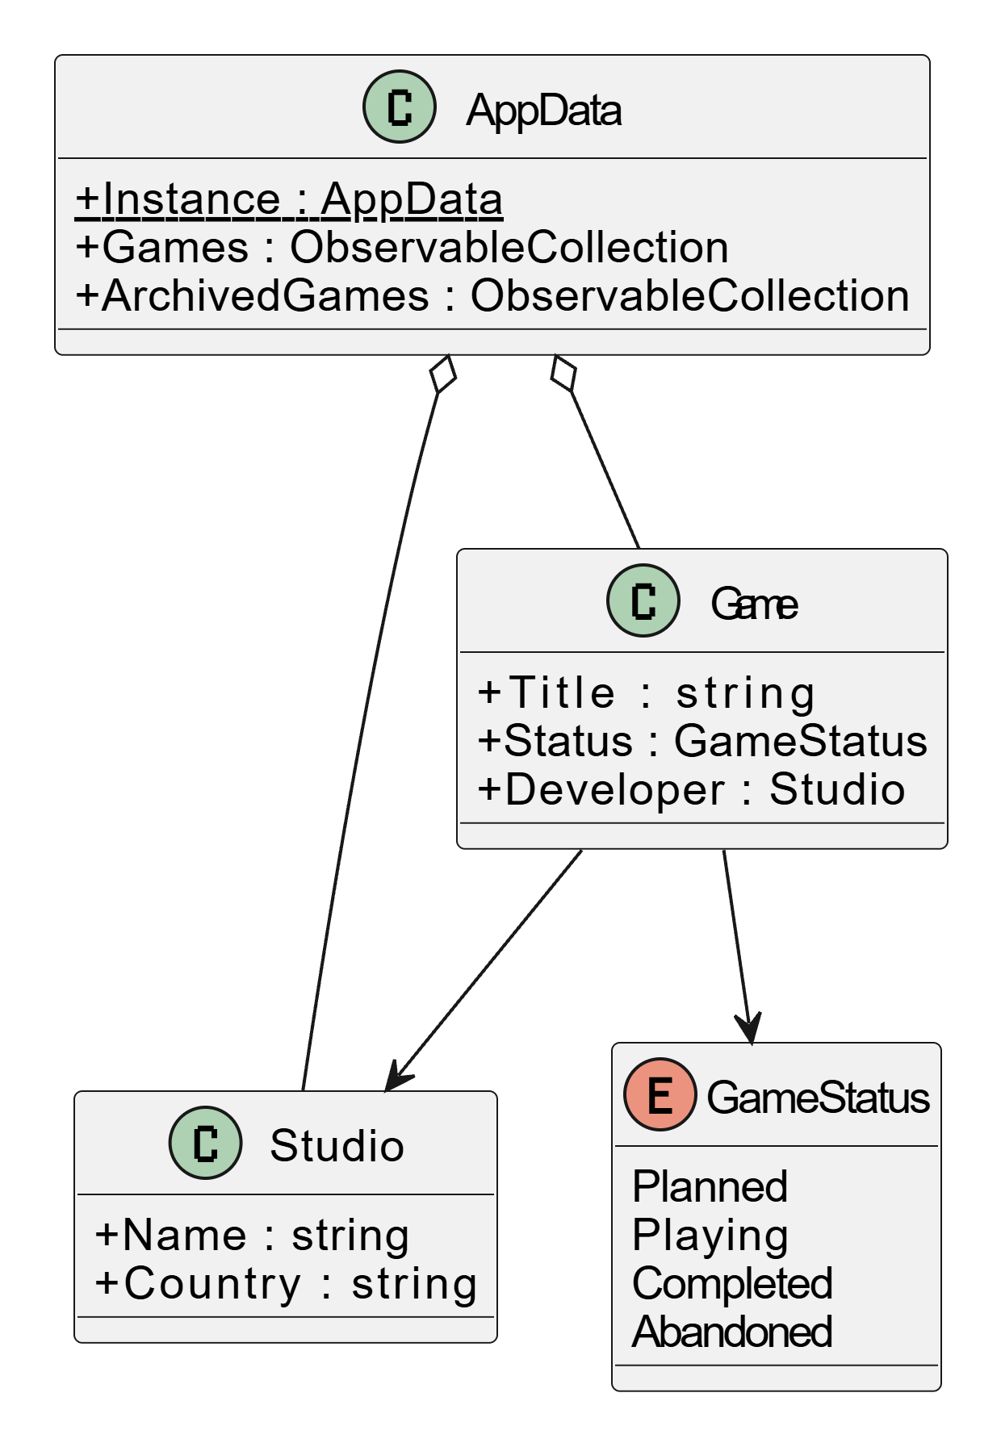
Рисунок 2.1 – UML-діаграма класів моделі даних
Рівень моделі даних містить такі класи:
– Game – центральний клас, що описує відеогру в каталозі. Містить ідентифікатор, назву, жанр, рік випуску, платформу, розмір на диску, статус проходження, кількість зіграних годин, особисту оцінку, опис та шлях до файлу обкладинки. Пов'язаний з класом Studio відношенням «багато до одного» – кожна гра має щонайбільше одного розробника, тоді як студія може мати довільну кількість ігор;
– Studio – клас, що описує ігрову студію-розробника. Містить ідентифікатор, назву, країну, рік заснування та основний жанр;
– GameStatus – перелічуваний тип, що визначає можливі статуси гри: Planned (Планую), Playing (Граю), Completed (Пройдено), Abandoned (Закинуто);
– AppData – клас, що реалізує патерн «Одинак» (Singleton) і є єдиним джерелом даних для всього застосунку. Зберігає три колекції: активні ігри, ігри архіву та студії. Завдяки цьому патерну всі ViewModel-класи звертаються до одного екземпляра даних, що виключає дублювання та забезпечує консистентність стану;
– AppSettings – клас, що зберігає налаштування між сеансами роботи: обрану тему оформлення, розмір диску та ключ доступу до RAWG API [4].
На рисунку 2.2 наведено UML-діаграму класів рівня ViewModel.
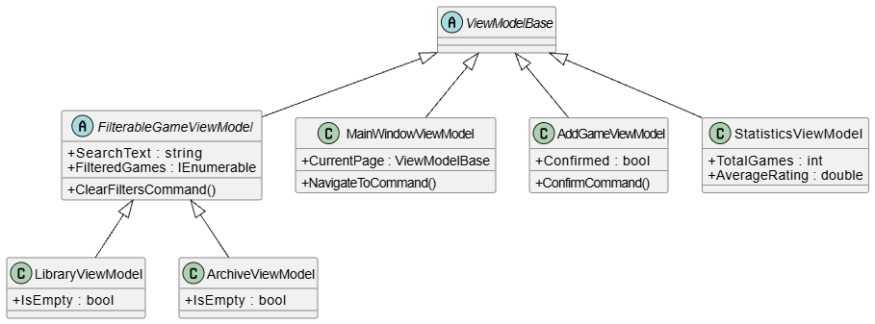
Рисунок 2.2 – UML-діаграма ViewModel-класів
Рівень ViewModel містить такі класи:
– ViewModelBase – абстрактний базовий клас для всіх ViewModel. Успадковує ObservableValidator з бібліотеки CommunityToolkit.Mvvm [3] та надає механізм сповіщення про зміну властивостей і підтримку валідації через атрибути анотацій;
– FilterableGameViewModel – абстрактний клас, що реалізує спільну логіку пошуку та фільтрації ігор. Від нього успадковуються LibraryViewModel та ArchiveViewModel. Такий підхід реалізує принцип «не повторюйся» (DRY): логіка фільтрації написана один раз і спільно використовується двома сторінками;
– MainWindowViewModel – клас, що керує навігацією між сторінками. Зберігає посилання на всі сторінки-ViewModel та поточну активну сторінку. При виборі гри або студії виконується навігація до відповідної сторінки деталей;
– AddGameViewModel та AddStudioViewModel – класи, що забезпечують логіку діалогових вікон додавання та редагування записів, включаючи валідацію введених даних.
На рисунку 2.3 наведено UML-діаграму сервісних класів.
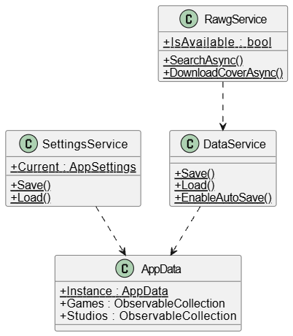
Рисунок 2.3 – UML-діаграма сервісних класів
Рівень сервісів містить такі класи:
– DataService – статичний клас, що відповідає за серіалізацію та десеріалізацію даних каталогу у форматі JSON [6]. Реалізує автоматичне збереження при будь-якій зміні колекцій, а також надає метод ручного завантаження та збереження;
– SettingsService – статичний клас, що керує налаштуваннями застосунку. Зберігає поточний екземпляр AppSettings, забезпечує збереження у файл та завантаження з файлу;
– RawgService – статичний клас, що інкапсулює взаємодію із зовнішнім REST API сервісу RAWG. Надає методи для пошуку ігор, отримання детальної інформації та завантаження зображення обкладинки.

  - Спосіб зберігання даних у постійному сховищі

Для зберігання даних каталогу обрано текстові файли у форматі JSON [6]. Такий вибір обумовлений такими перевагами:
– JSON має легку, читабельну структуру з пар «ключ–значення», що дозволяє переглядати та перевіряти дані вручну в будь-якому текстовому редакторі;
– формат підтримується платформою .NET через простір імен System.Text.Json без встановлення сторонніх бібліотек;
– JSON спрощує процеси серіалізації та десеріалізації об'єктів, що прискорює розробку та знижує ймовірність помилок.
Усі дані каталогу зберігаються в єдиному файлі data.json у стандартній папці даних користувача операційної системи. Файл містить три масиви: студії, активні ігри та ігри архіву. Для уникнення надлишковості зв'язок між грою та студією серіалізується у вигляді ідентифікатора, а не вкладеного об'єкта. При завантаженні посилання відновлюється програмно шляхом пошуку студії за збереженим ідентифікатором.
Налаштування програми зберігаються окремо у файлі settings.json у тій самій папці. Розділення даних каталогу та налаштувань дозволяє незалежно оновлювати або скидати кожен із них.

  - Інструкція по встановленню

Програма поширюється у двох варіантах для Windows і не потребує попереднього встановлення середовища виконання .NET — усі необхідні компоненти вже включено до дистрибутива.
Передумови для обох варіантів: операційна система Windows 10 або новіша (64-розрядна).

Варіант 1. Портативний виконуваний файл
- Перейдіть на сторінку релізів репозиторію GitHub [5] за посиланням: https://github.com/casidor/Game-Catalog/releases;
- Завантажте файл GameCatalog-win-x64.exe;
- Розмістіть файл у довільній папці на диску та запустіть подвійним кліком.
Для видалення програми достатньо видалити файл. Дані каталогу зберігаються у папці %APPDATA%\GameCatalog — для повного видалення слід видалити цю папку вручну.

Варіант 2. Інсталятор
- Перейдіть на сторінку релізів репозиторію GitHub [5] за посиланням: https://github.com/casidor/Game-Catalog/releases;
- Завантажте файл GameCatalog-setup.exe.
- Запустіть інсталятор та дотримуйтесь інструкцій майстра встановлення. Після завершення програма буде доступна через меню «Пуск».
Для видалення програми скористайтеся стандартним засобом Windows («Параметри» → «Програми») або запустіть файл unins000.exe у папці встановлення.

ВИСНОВКИ
У результаті виконання курсової роботи було успішно розроблено програму «Каталог відеоігор» мовою C# [1] з використанням фреймворку Avalonia UI [2] та патерну MVVM [3], призначену для ведення особистої ігрової бібліотеки. Програма надає можливість зберігати та керувати інформацією про відеоігри та ігрові студії, включаючи характеристики ігор, статус проходження, кількість зіграних годин та особисту оцінку.
Завдяки використанню основних принципів об'єктно-орієнтованого програмування та патерну MVVM [3] вдалося створити модульну систему з чітким розділенням відповідальності між компонентами, яку можна легко розширювати та модифікувати в майбутньому. Програма відповідає всім заявленим вимогам: дозволяє вести базу відеоігор та ігрових студій, виконувати пошук і фільтрацію за різними критеріями, переносити ігри до архіву та переглядати статистику бібліотеки. Реалізовано автоматичне збереження та завантаження даних у форматі JSON [6], інтеграцію із зовнішнім сервісом RAWG [4] для автоматичного заповнення інформації про ігри, а також майстер початкового налаштування для зручного першого запуску. Програма є повністю функціональною та готовою до використання.
Серед можливих шляхів вдосконалення і розвитку проєкту можна виділити: реалізацію можливості ділитися каталогом з іншими користувачами через експорт або хмарну синхронізацію, автоматичне визначення встановлених ігор через інтеграцію з популярними ігровими лаунчерами (Steam, GOG), розширення статистики інтерактивними діаграмами розподілу ігор за жанрами та платформами, а також додавання системи тегів для більш гнучкої організації колекції.

ПЕРЕЛІК ДЖЕРЕЛ ПОСИЛАННЯ
- C# documentation / Microsoft Learn. URL: https://learn.microsoft.com/en-us/dotnet/csharp/ (дата звернення: 16.05.2026).
- Avalonia documentation / AvaloniaUI. URL: https://docs.avaloniaui.net/ (дата звернення: 16.05.2026).
- CommunityToolkit.Mvvm / Microsoft Learn. URL: https://learn.microsoft.com/en-us/dotnet/communitytoolkit/mvvm/ (дата звернення: 16.05.2026).
- RAWG Video Games Database API / RAWG. URL: https://rawg.io/apidocs (дата звернення: 16.05.2026).
- Волошин Р. М. Game Catalog. URL: https://github.com/casidor/Game-Catalog (дата звернення: 16.05.2026).
- JSON (JavaScript Object Notation). Douglas Crockford. URL: https://www.json.org/json-en.html (дата звернення: 01.05.2026).

